**BÀI THỰC HÀNH SỐ 04 – LẬP TRÌNH VÀ KIỂM THỬ ĐƠN VỊ**

**Tuần 11, ngày 07/12/2021**

Họ và tên: Trần Văn Tuyền

MSSV: 20184012

Mã lớp thực hành: 710808

Mục lục

Link đã nộp bài trên Github 1

1. Thực hành thiết kế unit tests theo hướng TDD 1

1.1. Đặc tả yêu cầu 1

1.2. Tạo UnitTest bằng Eclipse 2

1.3. Thực hành xây dựng các phương thức theo TDD 2

2. Lập trình 4

2.1. Bắt đầu với code sample 4

2.2. Làm quen với Javadoc 4

2.3. Thực hành tạo Javadoc với Eclipse 4

2.4. Làm quen với refactoring 6

3. Bài tập về nhà 7

# Link đã nộp bài trên Github

# <https://github.com/tuyentran2222/TranVanTuyen-20184012-710808.git>

# 1. Thực hành thiết kế unit tests theo hướng TDD

## 1.1. Đặc tả yêu cầu

|  |  |  |
| --- | --- | --- |
| **STT** | **Tên tham số** | **Yêu cầu** |
| 1 | name | chỉ bao gồm chữ cái, không chứa ký tự đặc biệt, không được phép null |
| 2 | phone | chỉ bao gồm chữ số, độ dài 10 ký tự và bắt đầu là số 0 |
| 3 | address | không được phép null, không chứa ký tự đặc biệt |

## 1.2. Tạo UnitTest bằng Eclipse

## 1.3. Thực hành xây dựng các phương thức theo TDD

Chỉnh sửa method validatePhoneNumber

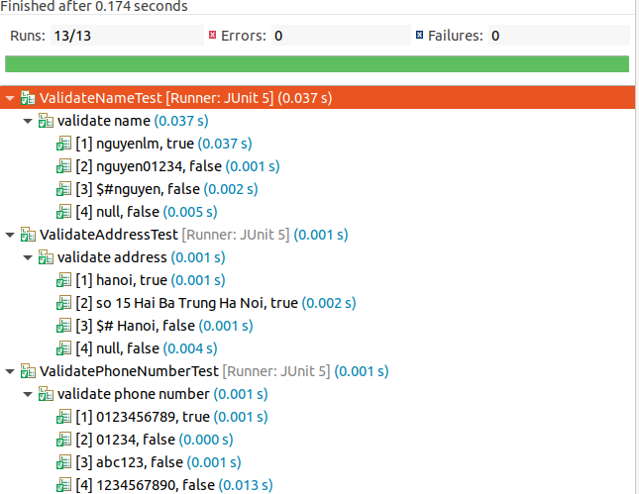

# 2. Lập trình

## 2.1. Bắt đầu với code sample

## 2.2. Làm quen với Javadoc

* JAVADOC thường được mô tả bởi các annotation (bắt đầu bởi @), một vài loại annotatio phổ biến trong JAVADOC
  + ***@author***: chỉ tên tác giả của đoạn code hoặc có thể là người đóng góp nhiều nhất. Thường được áp dụng cho các level: class hoặc package
  + ***@param***: Mô tả tham số truyền vào một phương thức hoặc constructor
  + ***@return***: mô tả giá trị trả về của một class hoặc phương thức
  + ***@since***: phiên bản mà thuộc tính được thêm vào
  + ***@throws***: loại exception mà phương thức có thể tung ra
  + ***@deprecated***: chỉ cho người khác biết là phương thức hoặc class này không còn được sử dụng nữa
  + {***@link***}: tạo liên kết tới những phương thức hoặc phần nội dung khác

## 2.3. Thực hành tạo Javadoc với Eclipse

**

Thêm comment cho phương thức

## 2.4. Làm quen với refactoring

Code chúng ta sau khi refactoring sẽ như sau

**readResponse method, getConnection method**

# 3. Bài tập về nhà

Trên link github



